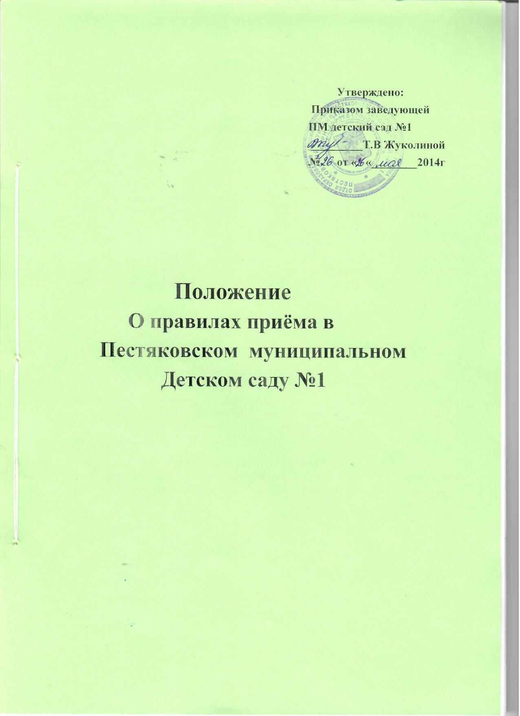

1 Общие сведения
1.1 Настоящие Правила приёма детей на обучение по образовательным программам дошкольного образования в МКДОУ д/с № 1 (далее- Правила) регулируют деятельность муниципального казенного дошкольного образовательного учреждения детского сада №1 п.Пестяки (далее- Учреждение) в части приёма детей на обучение по образовательным программам дошкольного образования в Учреждение.
1.2.Настоящие Правила разработаны для соблюдения конституционных прав граждан РФ на образование, исходя из принципов общедоступности и бесплатности общего образования, реализации государственной политики в области образования и защиты интересов ребёнка и удовлетворения потребностей семьи в получении дошкольного образования.
1. 3.Приём на обучение в Учреждение проводится на принципах равных условий приёма для всех поступающих, за исключением лиц, которым в соответствии с законодательством предоставлены особые права (преимущества) при приёме на обучение.
1. 4.Учреждение при приёме детей руководствуется:
-Конституцией РФ, ст. 43,62
- Конвенцией о правах ребёнка 1989 года, ст.28,п.3
-Федеральным Законом Российской Федерации от 29.12.2012 №273-ФЗ «Об образовании в Российской Федерации»
- Приказом Минпросвещения России от 21.01.2019 № 33 «О внесении изменений в Порядок приема на обучение по образовательным программам дошкольного образования, утвержденного приказом Министерства образования и науки Российской Федерации от 8 апреля 2014 г. № 293»,
- Федеральным законом от 02.12.2019года № 411-ФЗ «О внесении изменений в статью 67 Федерального закона об образовании в Российской Федерации,
- Федеральным Законом Российской Федерации от 31.05.1998 №62-ФЗ «О гражданстве в РФ»
- Федеральным Законом Российской Федерации от 25.07.2002 №115-ФЗ «О правовом положении иностранных граждан в РФ»
- Законом Российской Федерации от 07.11.2000 №135-ФЗ «О беженцах»
- Законом Российской Федерации от 19.02.1993 №4530-1 «О вынужденных переселенцах»
- Федеральным Законом Российской Федерации от 27.05.1998 №3-ФЗ «О полиции»
- Федеральным Законом Российской Федерации от 07.02.2011 №76-Фз «О статусе военнослужащих», ст.19, 24
-Настоящими Правилами,
- Уставом МКДОУ д/с №1.
1.5 Учет детей, имеющих право на получение дошкольного образования и проживающих на территории Пестяковского муниципального района, и форм дошкольного образования, определенных родителями (законными представителями) детей, осуществляет Отдел образования администрации Пестяковского муниципального района (далее – Отдел)
1.6. Вопросы комплектования детьми организации, не урегулированные настоящими Правилами, регламентируются законодательством Российской Федерации, муниципальными правовыми актами Пестяковского муниципального района.

2.Правила приёма детей в Учреждение.
2.1 Прием в Учреждение осуществляется в течение всего календарного года при наличии свободных мест на основании направления, выданного Отделом образования и медицинского заключения о состоянии здоровья ребёнка.
2.2В организацию принимаются дети в возрасте от 02 месяцев
до 7 лет, проживающие (зарегистрированные) на территории Пестяковского муниципального района в порядке очередности, исходя из даты подачи заявления родителями (законными представителями) о постановке на учет для предоставления места в образовательной организации.
2.3 При приеме в Учреждение родители (законные представители) представляют в Учреждение следующие документы:
- письменное заявление о приеме ребенка в Учреждение;
- документ, удостоверяющий личность одного из родителей (законных представителей);
- копию свидетельства рождения ребёнка;
- медицинское заключение о состоянии здоровья ребенка.
Копии предъявляемых при приеме документов хранятся в МКДОУ д/с №1 на время обучения ребенка
Перечень документов Учреждение размещает на информационном стенде. Требования представления других документов в качестве основания для приема детей в Учреждение не допускается.
2.4 При приеме детей иностранных граждан, лиц без гражданства, в том числе соотечественников за рубежом, указанный перечень документов может быть дополнен иными документами в соответствии с законодательством Российской Федерации и международными договорами Российской Федерации.
2.5 Родители (законные представители) представляют документы, необходимые для приема ребенка в дошкольную организацию, в сроки, установленные учредителем. В случае невозможности представления документов в срок родители (законные представители) информируют об этом заведующего Учреждением (на личном приеме, по телефону, по электронной почте) и совместно с ним определяют дополнительный срок представления документов.
2.6 Приём в Учреждение осуществляется по личному заявлению родителей (законных представителей) ребенка при предъявлении оригинала документа, удостоверяющего личность родителя (законного представителя), либо оригинала документа, удостоверяющего личность иностранного гражданина и лица без гражданства в Российской Федерации.
В заявлении родителями (законными представителями) указываются следующие сведения:
- фамилия, имя, отчество (последнее при наличии) ребенка;
-дата и место рождения ребенка;
- фамилия, имя, отчество (последнее при наличии) родителей (законных представителей) ребенка;
-адрес места жительства ребенка, его родителей (законных представителей);
- контактные телефоны родителей (законных представителей).
- о выборе языка образования, родного языка из числа языков народов Российской Федерации, в том числе русского языка как родного языка.
Примерная форма заявления размещена Учреждением на информационном стенде и на официальном сайте Учреждения в сети Интернет.
2.7 Заявление о приеме в Учреждение регистрируются заведующим Учреждением или уполномоченным им должностным лицом, ответственным за прием документов, в журнале приема заявлений о приеме в Учреждение.
После регистрации заявления родителям (законным представителям) детей выдается расписка в получении документов, содержащая информацию о перечне представленных документов. Расписка заверяется подписью должностного лица Учреждения, ответственного за прием документов, и печатью Учреждения.
2.8 Родители (законные представители) ребенка могут направить необходимые для приема ребенка в Учреждение документы (их копии) почтовым сообщением. Подлинник паспорта или иного документа, удостоверяющего личность родителей (законных представителей), предъявляется в сроки, согласованные заведующим Учреждения с родителями (законными представителями) до начала посещения ребенком Учреждения.
2.9 Родители (законные представители), представившие в Учреждение заведомо ложные документы или недостоверную информацию, несут ответственность, предусмотренную законодательством Российской Федерации.
2.10 При приеме в Учреждение руководитель обязан ознакомить родителей (законных представителей) с документами, регламентирующими организацию и осуществление образовательной деятельности:
- уставом Учреждения;
- лицензией на ведение образовательной деятельности;
- образовательной программой, реализуемой Учреждением;
- правами и обязанностями обучающихся.
Учреждение размещает копии указанных документов на информационном стенде и в сети Интернет на своем официальном сайте.
2.11 Факт ознакомления родителей (законных представителей) ребенка, в том числе через информационные системы общего пользования, с лицензией на право ведения образовательной деятельности, уставом Учреждения, образовательной программой, фиксируется в заявлении о приеме в Учреждение и заверяется личной подписью родителей (законных представителей) ребенка. Родитель (законный представитель) расшифровывает подпись и ставит дату.
2.12 Взаимоотношения между Учреждением и родителями (законными представителями) регулируются договором между ними, который не может ограничивать установленные законодательством РФ права сторон. Договор заключается в двух экземплярах,включающим в себя взаимные права, обязанности и ответственность сторон, возникающие в процессе воспитания, обучения, развития, присмотра, ухода и оздоровления детей, длительность пребывания ребенка в организации, а также расчет размера платы, взимаемой с родителей (законных представителей) за содержание ребенка в МКДОУ д/с №1 Один экземпляр договора выдается на руки родителям (законным представителям).
2.13 После заключения договора между Учреждением и родителями (законными представителями) на ребенка формируется личное дело, в состав которого входят следующие документы:
- Договор между Учреждением и родителями (законными представителями) ребёнка;
- Заявление о приеме ребенка в Учреждение
- Согласие на обработку персональных данных ребенка
- Оригинал или копии документа, предоставляющего льготу по родительской плате за содержание ребенка в Учреждении.
2.14 Руководитель Учреждения издает распорядительный акт о зачислении ребенка в образовательную организацию (приказ) в течение трех рабочих дней после заключения договора. Распорядительный акт в трехдневный срок после издания размещается на информационном стенде Учреждения. На официальном сайте Учреждения в сети Интернет размещаются реквизиты распорядительного акта, наименование возрастной группы, число детей, зачисленных в указанную возрастную группу .
2.15 Дети, родители (законные представители) которых не представили необходимые для приема документы в соответствии с п.2.3 настоящего порядка, остаются в списке детей, нуждающихся в предоставлении места в дошкольную организацию. Место в Учреждение такому ребенку предоставляется при освобождении мест в соответствующей возрастной группе в течение года.
2.16 При приеме в дошкольную организацию детей с ограниченными возможностями здоровья, детей-инвалидов дошкольная организация должна обеспечить необходимые условия для организации корректной работы.
2.17 Проживающие в одной семье и имеющие общее место жительства дети имеют право преимущественного приема на обучение по основным общеобразовательным программам дошкольного образования и начального общего образования в государственные и муниципальные образовательные организации, в которых обучаются их братья и (или) сестры.

3. Комплектование образовательной организации
3.1.Комплектование Учреждения проводится в срок с 01июля по 15 августа ежегодно, в остальное время проводится доукомплектование Учреждения детьми в соответствии с установленными нормативами.
3.2. Количество групп в ДОУ на новый учебный год определяется приказом отдела образования исходя из их предельной наполняемости.
3.3. Списки детей, которым предоставлены места в Учреждение, реализующего основную общеобразовательную программу дошкольного образования, утверждаются приказом заведующего Учреждения по состоянию на 15 августа текущего года.
3.4. При комплектовании ДОУ количество мест, предоставленных для льготных категорий детей, не может превышать количество мест, предоставленных для детей не льготных категорий.
3.5. Информация о комплектовании размещается для ознакомления родителей (законных представителей) на официальном интернет-сайте Учреждения.
3.6. В ДОУ учитываются условия формирования групп детей дошкольного возраста (от 02 мес до 7 лет) на 01 сентября текущего года - начало учебного года:
- 1-я ясельная группа – дети от 02 мес до 3 лет жизни;
- младше- средняя группа – дети с 3 лет до 5 лет жизни;
- старшая- подготовительная группа- дети с 5 лет до 7лет жизни;
Ребенок дошкольного возраста, родившийся в сентябре-ноябре, может быть зачислен по желанию родителей (законных представителей) в группу по возрасту на 01 сентября текущего года или в группу детей на год старше при наличии в ней свободного места.
3.7.По состоянию на 1 сентября каждого года заведующий МКДОУ д/с №1 издает приказ об утверждении количества групп и списков детей по возрастным группам на новый учебный год.
3.8. На время отсутствия ребенка в ДОУ по уважительным причинам за ним сохраняется место в МКДОУ д/с №1 .
3.9. Уважительными причинами отсутствия являются:
1) отпуск, длительная командировка родителей (законных представителей) по их заявлению с указанием периода отсутствия ребенка;
2) болезнь (подтверждающая соответствующим документом), ребенка и (или) родителей (законных представителей);
3) временный перевод ребенка из одной образовательной организации в другую;
4) устройство ребенка на временное пребывание в организации для детей - сирот и детей, оставшихся без попечения родителей, на период времени, когда родители, усыновители либо опекуны по уважительным причинам не могут исполнять свои обязанности в отношении ребенка без прекращения их прав и обязанностей в отношении этого ребенка;
5) нахождение ребенка в лечебно-профилактическом учреждении;
6) карантин в ДОУ;
7) приостановление деятельности ДОУ для проведения ремонтных работ, санитарной обработки помещений, по решению суда, на основании актов органов государственного надзора (далее приостановление деятельности).
3.10. Об уважительных причинах (за исключением отпуска и длительной командировки, карантина, приостановления деятельности) родители (законные представители):
1) уведомляют ДОУ в течение трех рабочих дней с момента их наступления (личное заявление, почтовое отправление, электронная почта, телефон).
3.11. Прием детей на временно освободившееся место в МКДОУ д/с №1 осуществляется заведующим Учреждением.
3.12. На основании заявления о приеме ребенка временно в ДОУ и приложенных к нему документов заведующий МКДОУ д/с №1 издает приказ о временном приеме ребенка в ДОУ.
3.13. На период временного приема ребенка в ДОУ за ним сохраняется место в соответствующем списке очередности на предоставление места в МКДОУ д/с №1, реализующего основную общеобразовательную программу дошкольного образования.

4. Делопроизводство
4.1. Для осуществления контроля за движением детей в ДОУ заведующий МКДОУ д/с №1 ведет Книгу движения детей.
4.2Ежегодно заведующий подводит итоги и фиксирует их в Книге движения детей: сколько детей выбыло (в школу и по другим причинам), сколько детей принято в МКДОУ д/с №1 в течение года:
- на 1 сентября за прошедший учебный год;
- на 1 января за прошедший календарный год.
4.3 . Книга движения детей должна быть прошнурована, пронумерована и скреплена печатью Учреждения.

